Общество с ограниченной ответственностью
“1С-Медицина-Регион”
Контракт № 17/23 от 27.03.2023 года
Рабочая документация

Информационная система управления ресурсами медицинских организаций Тюменской области

Этап № 2. Развитие Системы в части функционала первой группы задач

ПОЛЬЗОВАТЕЛЬСКАЯ ИНСТРУКЦИЯ

Задача 3.6 «Документ Справка формы 095у»

На 6 листах

г. Тюмень
2023 г.

ООО «1С-Медицина-Регион».
Контракт № 17/23 от 27.03.2023 года на выполнение работ по развитию (модернизации) Государственной информационной системы управления ресурсами медицинских организаций Тюменской области. Этап № 2. Развитие Системы в части функционала первой группы задач.
1 Основание разработки инструкции
Основанием для разработки данного документа является Контракт № 017/23 от 27.03.2023 года на выполнение работ по развитию (модернизации) Государственной информационной системы управления ресурсами медицинских организаций Тюменской области, п.2.2.2 Мероприятие «Разработка функционала Системы и проведение испытаний», Этап № 2 «Развитие Системы в части функционала первой группы задач. Задание на доработку системы № МИС-Р-1155.

2 Пользовательская настройка Системы
От пользователя никаких настроек системы не требуется.
3 Пользовательская инструкция
Для формирования медицинского документа (МД) «Справка о временной нетрудоспособности учащегося о болезни карантине и прочих причинах» по форме 095у, необходимо войти в периферийную БД с правами врача амбулатории: подсистема «Контроль исполнения» - «АРМ врача Поликлиника».
В перечне записанных пациентов найти нужного, двойным щелчком по пациенту перейти во вкладку «Приемы», выбрать случай и добавить посещение (либо открыть новый случай). Нажать «Добавить доп. документ к случаю» и в открывшемся окне выбора ШМД выбрать «Справка о временной нетрудоспособности учащегося о болезни карантине и прочих причинах», нажать «ОК» (рис.1).
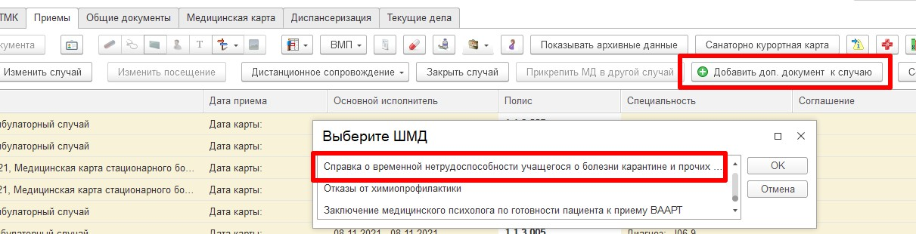
Рис.1. Открытие ШМД для случая
Откроется форма для создания медицинского документа «Справка о временной нетрудоспособности учащегося о болезни карантине и прочих причинах» (Рис.2). Поля «Номер справки», «Даты временной нетрудоспособности «С_» «По_», «Диагноз», «Социальный статус», «Тип учебного заведения» обязательны к заполнению. Поля «Причина нетрудоспособности», «Учебное заведение», «Наличие контакта с инфекционными больными (ФИО)», «Комментарий врача» и блок «Связанные документы» не обязательно к заполнению.
В блоке «Данные предыдущих справок» отобразятся данные о ранее выданной справке.
Реквизит «Заключение» предзаполнен значением из справочника - За последние 21 день инфекционных заболеваний не зарегистрировано.
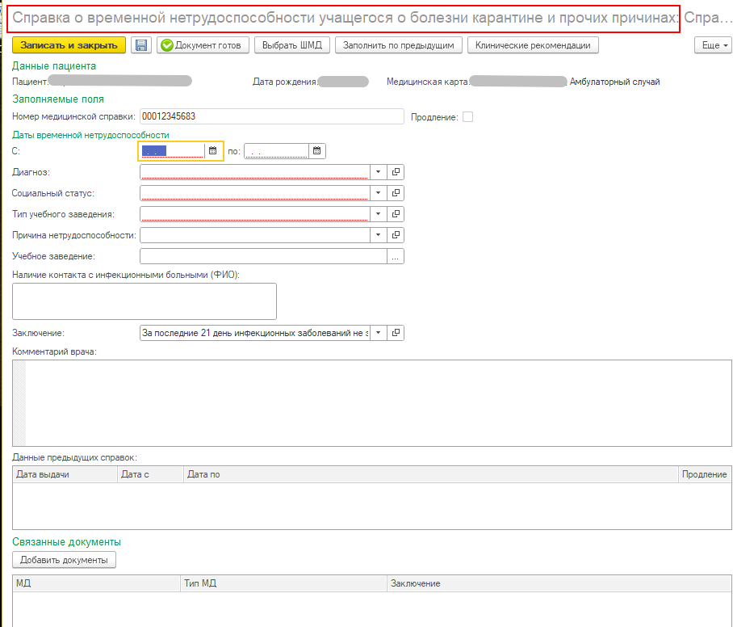
Рис. 2 – Форма создания медицинского документа
Если пациенту необходимо продлить сроки временной нетрудоспособности, пользователю под правами врача в форме для создания МД «Справка о временной нетрудоспособности учащегося о болезни карантине и прочих причинах», необходимо нажать кнопку «Заполнить по предыдущему» (рис. 3).
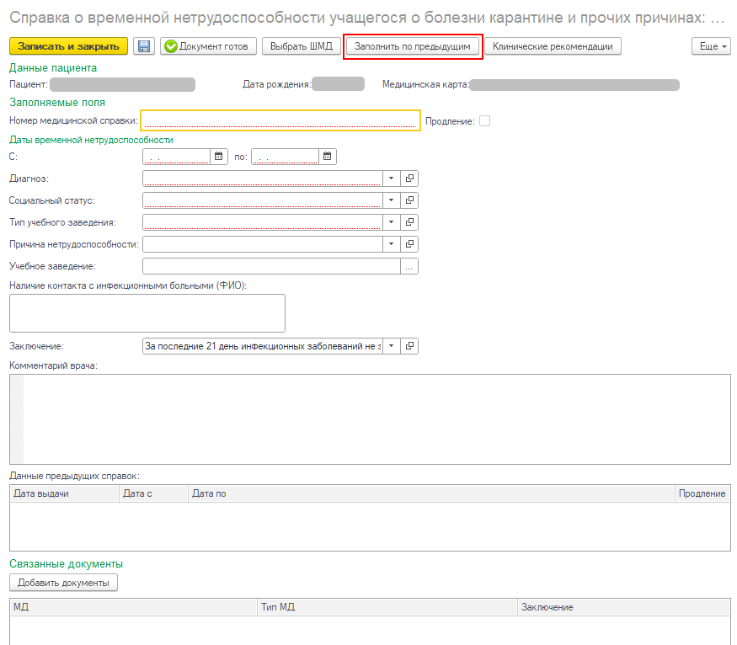
Рис. 3 –Кнопка «Заполнить по предыдущему»
Из ранее созданного МД «Справку о временной нетрудоспособности учащегося о болезни карантине и прочих причинах» подтянутся следующие поля:
- «Номер медицинской справки». Появляется пометка (продление). Номер медицинской справки не доступно для редактирования.
- В Блоке «Данные предыдущих справок» отображаются данные о ранее выданных справок: дата выдачи, даты начала и окончания временной нетрудоспособности.
- Поля «Социальный статус», «Тип учебного заведения», «Учебное заведение» заполнились и доступны для редактирования.
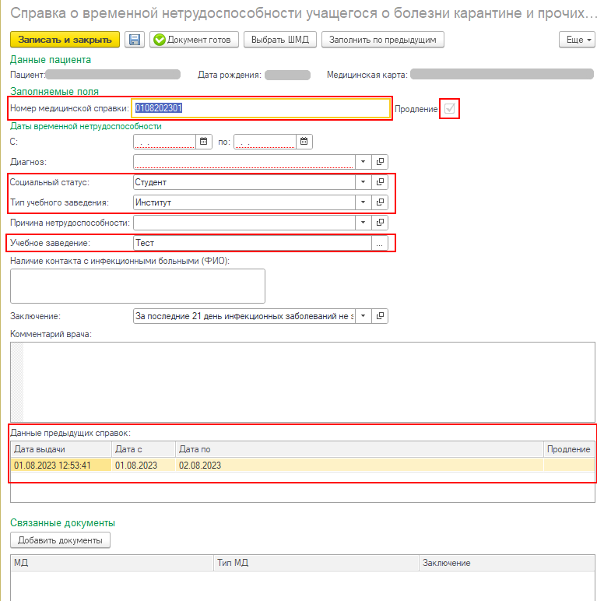
Рис. 4 – Заполненные формы по кнопке «Заполнить по предыдущему»
При необходимости заполнить оставшиеся поля и нажать кнопку «Документ готов». Появится форма для подписания документа. Необходимо поставить ЭЦП.
Для печати «Справка о временной нетрудоспособности учащегося о болезни карантине и прочих причинах» по форме 095у согласно приказу N 1030 нажать кнопку «Печать» (рис.5).
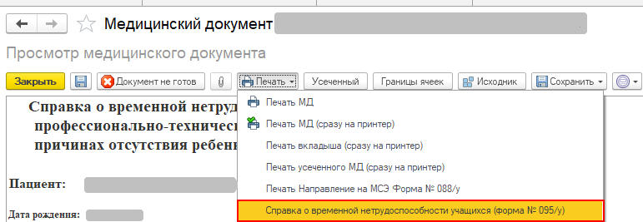
Рис. 5 - Печать МД

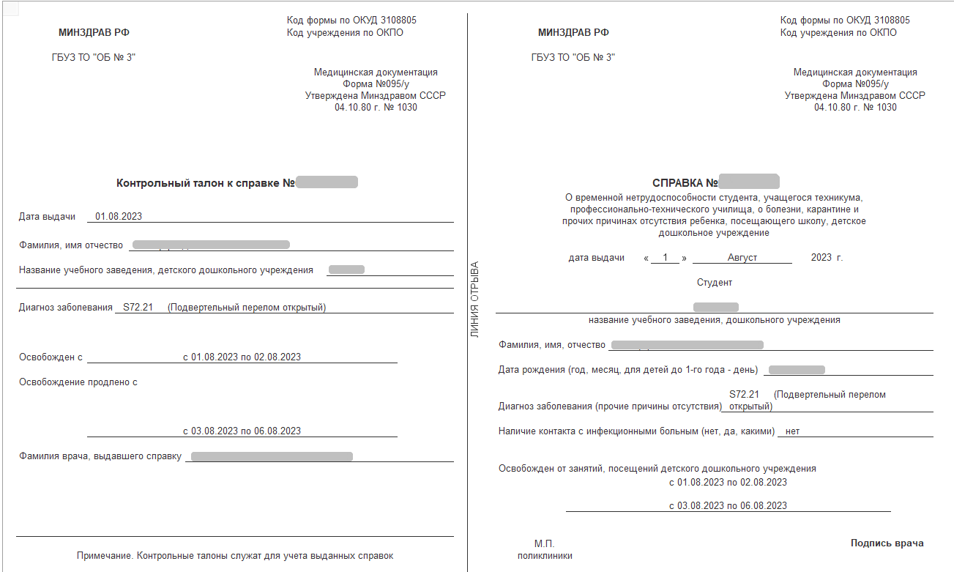

Рис. 6 – Печатная форма «Справка о временной нетрудоспособности учащегося о болезни карантине и прочих причинах».
После подписания ЭЦП МО через массовое подписание, СЭМД на основе созданного МД автоматически отправится в РЭМД.
Данные о всех выданных справок будут отражены в отчете «Отчет по справкам 095у». Для этого необходимо открыть в подсистеме «Листки нетрудоспособности» «Отчет по справкам 095у». (Рис. 7).
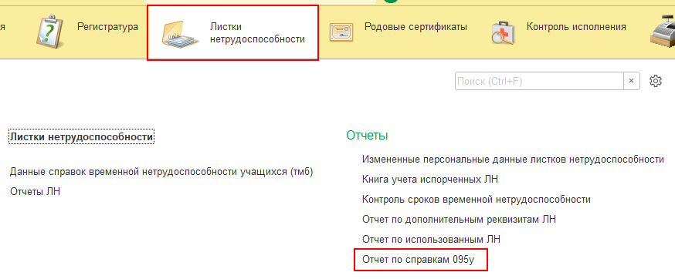
Рис. 7.- Подсистема «Листки нетрудоспособности» - Отчеты ЛН

Отчет содержит следующие данные:
- дата создания,
- дата изменения,
- номер справки,
- ФИО пациента,
- СНИЛС,
- дата рождения,
- дата выдачи,
- дата начала нетрудоспособности,
- подразделение,
- ответственный
- отметка об электронной подписи
- отметка о продлении справки.
В отчете есть возможность фильтрации по следующим полям: «Ответственный», «ФИО пациента» и «Подразделение», «Продление», «Отметка об электронной подписи».
После настройки фильтрации нажать «Сформировать».
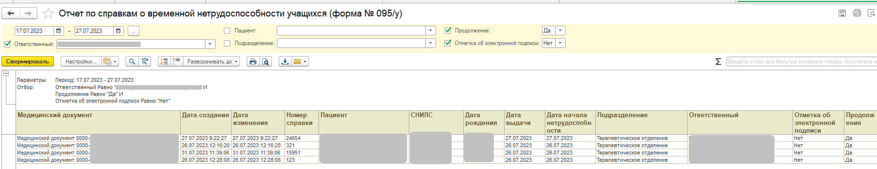
Рис. 9 – Отчет по справкам о временной нетрудоспособности учащихся (форме 095у)
При нажатии на строку, открывается документ «Справка о временной нетрудоспособности учащегося о болезни карантине и прочих причинах».

